Un jeu en classe de 3ème ….
….pour réviser des notions du cycle 4

Durée : 55 minutes
« Jeu » à faire en fin d’année

Objectifs cognitifs et méthodologiques:
-Utiliser le microscope optique
-Différencier le vivant du non vivant par la présence ou non de cellules
-le nombre de chromosomes spécifique de l’espèce
-la photosynthèse par les cellules chlorophylliennes
-la mitose
-la méiose
-les anomalies génétiques
-la vaccination et ses enjeux

Nombre d’élèves : 30
Répartition en 10 groupes de 3 élèves

Objectifs du jeu:
Découvrir ce que prépare un savant fou dans son laboratoire.
L’arrêter à temps. Vous avez 45 minutes.

Les indications fournies en violet sont à destination du professeur.

- Découvrir le nom du dossier à ouvrir dans l’ordinateur

Consigne donnée à chaque équipe : Une partie de la clé pour entrer dans le laboratoire est dans un des dossiers de l’ordinateur. Trouvez lequel (en suivant les étapes 1 à 3).

Matériel nécessaire par équipe :
- Un téléphone ou un sablier ou un chronomètre pour le timing de chaque équipe,
- une lame microscopique de cellules végétales,
- 1microscope.

A la paillasse du professeur :
- 3 objets (par exemple une roche, un verre d’eau, un objet en plastique),
- 3 animaux (en photographie ou naturalisé ou des pièces osseuses)
- et une plante verte.
- L’ordinateur (Nommer différents dossiers sur le bureau de l’ordinateur avec les noms des éléments nommés ci-dessus),

Etape 1 : Vivant ou non vivant ? (à indiquer sur la paillasse devant le microscope afin que l’équipe sache quoi faire)
Manipulation à effectuer (à ne pas indiquer aux élèves) : Observez la lame microscopique et dire s’il s’agit d’un échantillon provenant d’un être vivant ou non.
L’équipe doit écarter tout ce qui n’est pas vivant (la roche, le verre d’eau, l’objet en plastique)
Il reste alors 4 échantillons : 3 animaux (souris, chien, chat par exemple) et une plante verte.
Si l’équipe trouve de suite que ce sont des cellules végétales, elle peut ouvrir le dossier correspondant sans avoir à faire les étapes 2 et 3.
Etape 2 : Elimine les individus dont proviennent les caryotypes présentés ci-dessous (à fournir en photocopie)

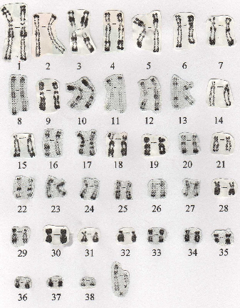
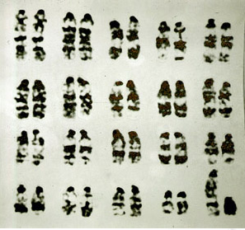

Nom de l’espèce | Nombre de chromosomes contenus dans une cellule
Souris grise | 40
Chat domestique | 38
Chien domestique | 78
Humain | 46
Document : Nombre de chromosomes par cellule chez différentes espèces
Réponse : Les équipes éliminent la souris et le chien.
Il reste 2 échantillons : un animal et une plante verte.

Etape 3 : Qui suis-je ? (à fournir en photocopie)

L’énergie nécessaire à mes cellules est fournie à partir d’une réaction chimique entre le dioxygène et le glucose.
La production de glucides s’effectue au niveau de mes cellules grâce à la réaction suivante :
CO2+eau+énergie lumineuse Glucides +O2

On retient la plante verte. Il faut donc que les équipes ouvrent le dossier « plante » sur l’ordinateur.
Dans ce dossier sont indiqués les endroits où il faut chercher une enveloppe de format A4 contenant les instructions pour le II (exemple : équipe 1 : dans le tiroir du bureau, équipe 2 : dans l’armoire,…). Dans les autres dossiers présents sur le bureau de l’ordinateur sont indiqués des lieux erronés dans lesquels les élèves trouveront un mot portant l’inscription « perdu ».

- Découvrir le code pour entrer dans le laboratoire

L’enveloppe de format A4 contient 5 petites enveloppes (numérotées de 1 à 5) dans lesquelles est proposé un exercice dont la réponse permet de trouver une partie du code.

Quel est le code pour entrer dans le laboratoire ? (à coller sur la grande enveloppe)

………………… | ………………… | …………../……….. | …………………. | ………………….

Enveloppe 1 :
Combien de chromosomes possède l’Arabette des dames ?
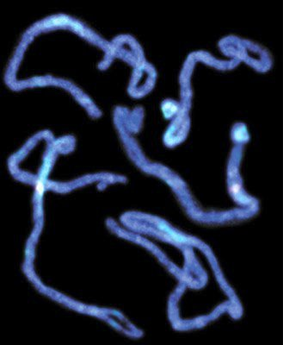
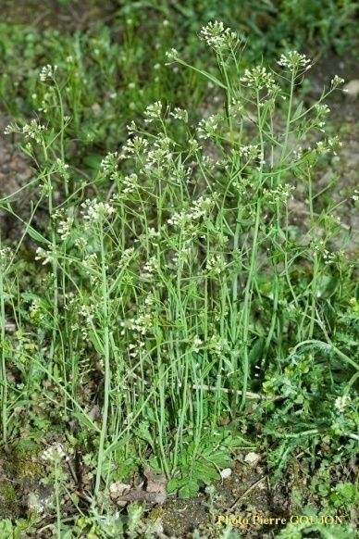
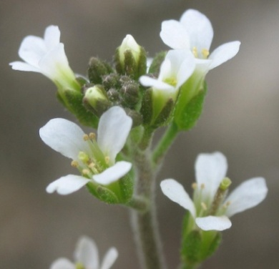
ADN de l’Arabette des Dames coloré grâce à un marqueur fluorescent
Arabette des Dames

Enveloppe 2 : L’Arabette est issue d’une unique cellule initiale qui s’est divisée un grand nombre de fois. Dans quel ordre se sont déroulées ces étapes ?
  - A, B, C, D, E
  - E, B, D, C, A
  - B, E, D, A, C
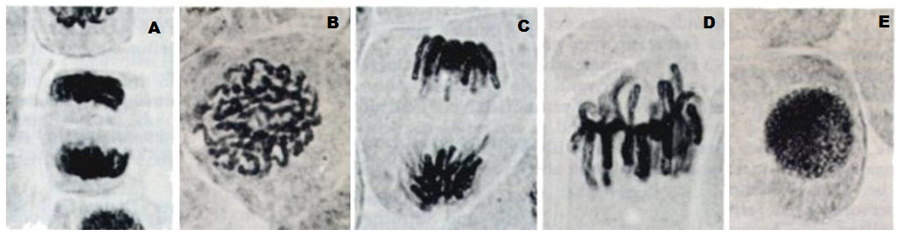
  - D, B, E, A, C
Enveloppe 3 : Quelle est la probabilité pour le couple dont les paires de chromosomes 9 et 23 sont représentées ci-dessous d’avoir un garçon de groupe sanguin A ?
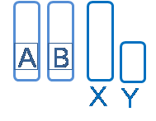
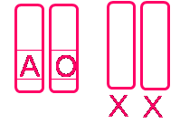
Mère : Père :

2 niveaux d’aides peuvent être fournis par le professeur
Aide 1
Spz
Ovules

Aide 2
Spz
Ovules

Enveloppe 4 :
La personne qui possède ce caryotype souffre :
- D’une trisomie 21
- D’une trisomie 18
- D’une monosomie 23
- D’une trisomie 23
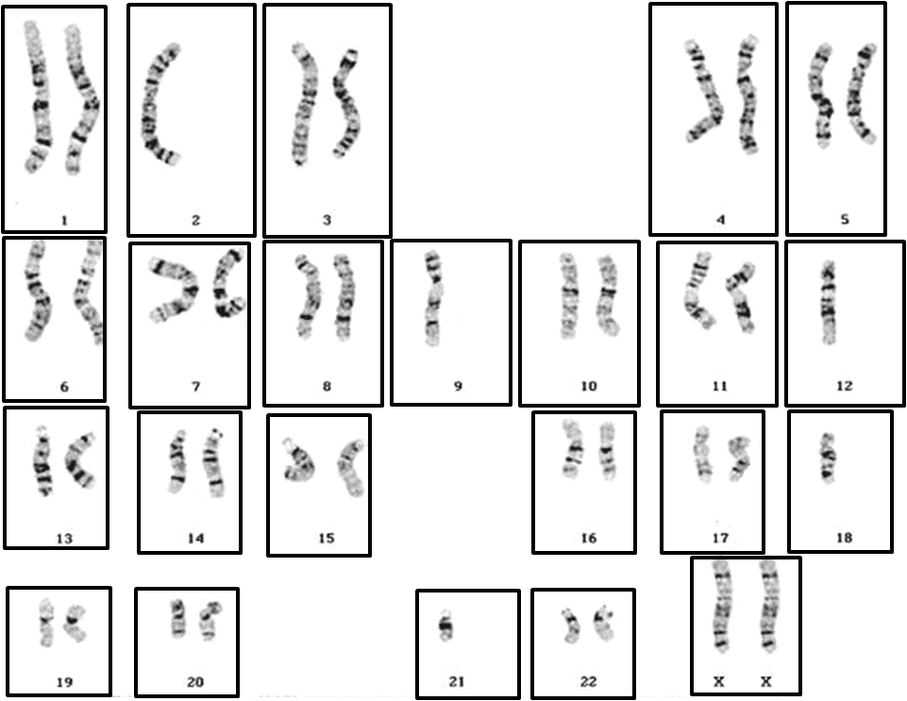

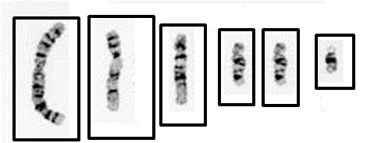
Enveloppe 5 :
Comment une telle anomalie peut-elle se produire ?
- Fécondation entre les gamètes A3 et B3
- Fécondation entre les gamètes A1 et B1
- Fécondation entre les gamètes A2 et B4
- Fécondation entre les gamètes A4 et B2
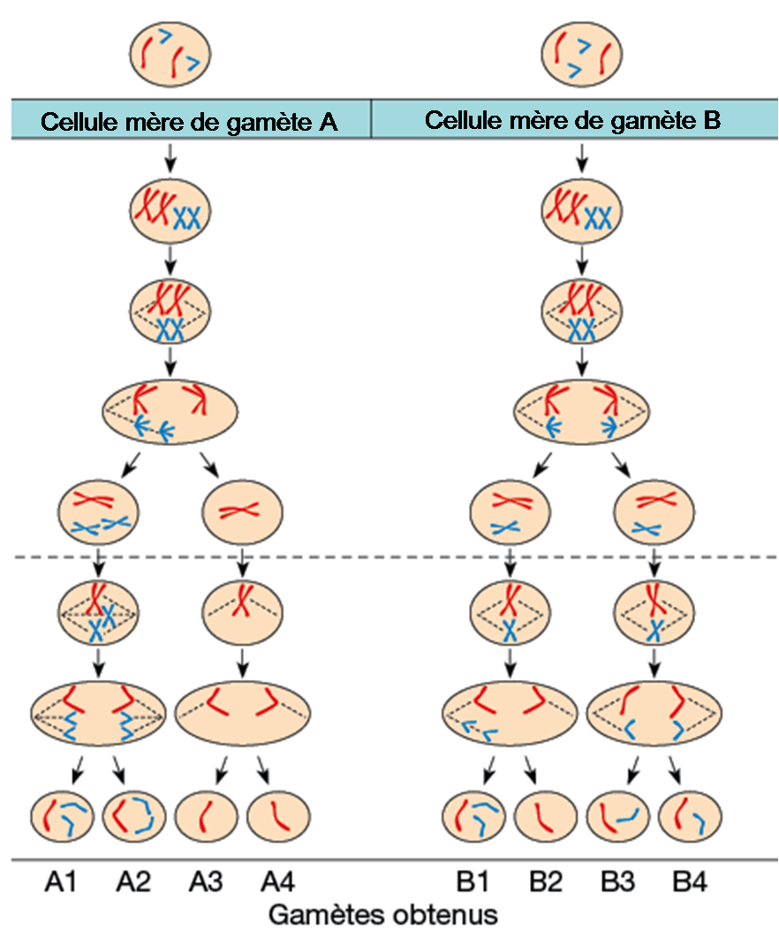

1 niveau d’aide peut être fourni par le professeur
Aide : Schéma ci-dessous avec des modélisations de chromosomes en papier

Arabette des Dames

Les équipes montrent le code au professeur qui leur permet de rentrer dans le laboratoire pour récupérer la suite (un seul élève de chaque équipe entre avec une blouse, un masque, des gants, et des lunettes)

- Entrée dans le laboratoire et découverte de ce que fait le savant fou

Dans le laboratoire, les élèves découvrent :

- Une échelle du vivant (d’après svt.ac-dijon.fr)
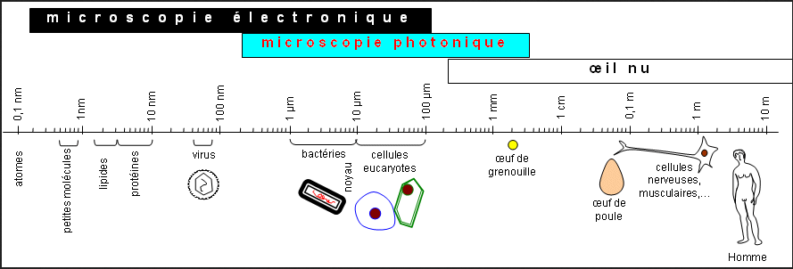

- un carnet de santé (ou des photocopies de celui-ci) : leur permet de vérifier si il y a un vaccin contre la rougeole et s’il est obligatoire ou non, le calendrier simplifié des vaccinations (INPES)

- une photo du virus de la rougeole :

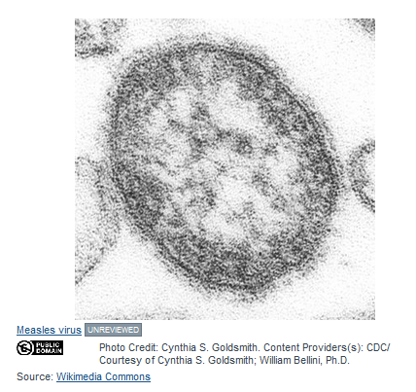
10 nm
- Plusieurs graphiques :
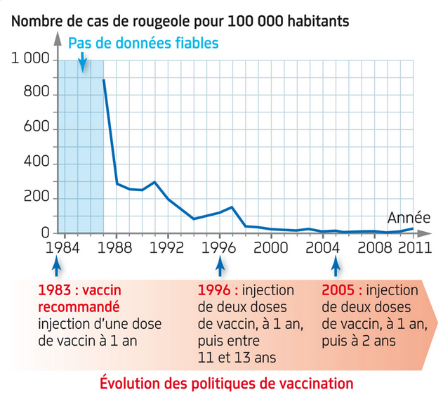
http://www.svtice-hatier.fr

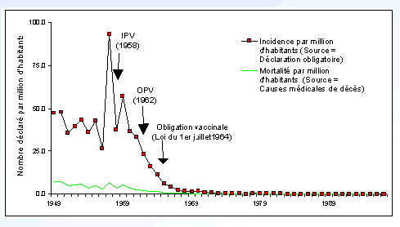
Vaccin obligatoire (1964)
1er vaccin oral
1er vaccin injectable
Evolution de l’incidence de la poliomyélite en France
https://www.senat.fr
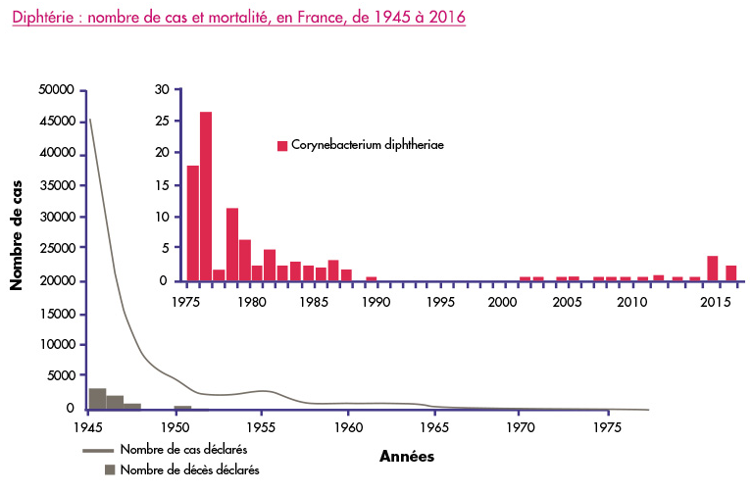
Généralisation de la vaccination
http://www.vaccination-info-service.fr

-un texte sur la rougeole (source:http://www.who.int/mediacentre/factsheets/fs286/fr/)
C’est une maladie grave extrêmement contagieuse. En 1980, avant que la vaccination ne se généralise, on estimait à 2,6 millions par an le nombre de décès dus à cette maladie.
Elle reste l'une des causes importantes de décès du jeune enfant, alors qu’il existe un vaccin sûr et efficace. On estime que 134 200 personnes, dont une majorité d’enfants de moins de 5 ans, en sont mortes en 2015.
L’agent infectieux, extrêmement contagieux, se propage lorsque les malades toussent ou éternuent, par le contact rapproché entre personnes ou par le contact direct avec des sécrétions nasales ou laryngées. Il reste actif et contagieux dans l’air ou sur les surfaces contaminées pendant 2 heures. Les porteurs de l’agent infectieux peuvent le transmettre pendant les 4 jours qui précèdent l’apparition de l’éruption cutanée et les 4 jours qui suivent.
(Toute mention du virus de la rougeole a été retirée, les élèves devant faire le lien avec la date de vaccination obligatoire)

- Un texte sur la vaccination
Des rappels de vaccins sont nécessaires, comme le tétanos, car ils permettent d’assurer une immunisation complète face aux micro-organismes en entretenant une quantité suffisante de lymphocytes mémoire. Des vaccins comme la fièvre jaune sont recommandés lors d’un voyage à l’étranger. Rougeole, tuberculose, coqueluche, gale… On croyait ces maladies disparues. La population a alors commencé à moins se vacciner. Cependant, ces maladies reviennent de certaines régions du monde et contaminent les personnes non vaccinées. Ainsi, on recense 22 000 cas de rougeole ces dernières années, et 5 276 cas de tuberculose en 2009 en France. Ces chiffres sont certainement sous-estimés, ce qui est inquiétant si la couverture vaccinale diminue encore.
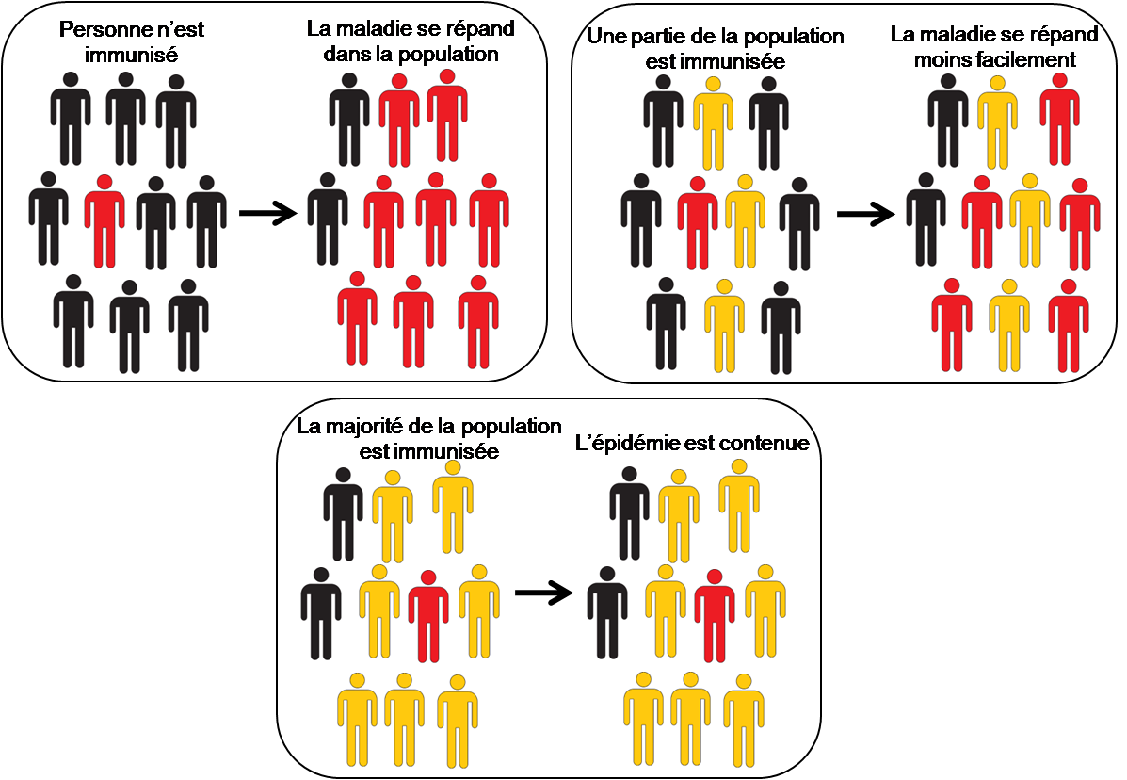
- Un document sur l’intérêt de la vaccination (D’après Nathan, SVT Cycle 4,2017)

Les équipes sont amenées à se poser les questions suivantes :
-que fait le savant fou ? (les élèves doivent trouver qu’il « travaille » sur le virus de la rougeole)
-qu’est-ce que pourrait faire le savant fou avec le virus ?
-est-ce dangereux ?
Puis les différentes équipes peuvent discuter des enjeux de la vaccination

